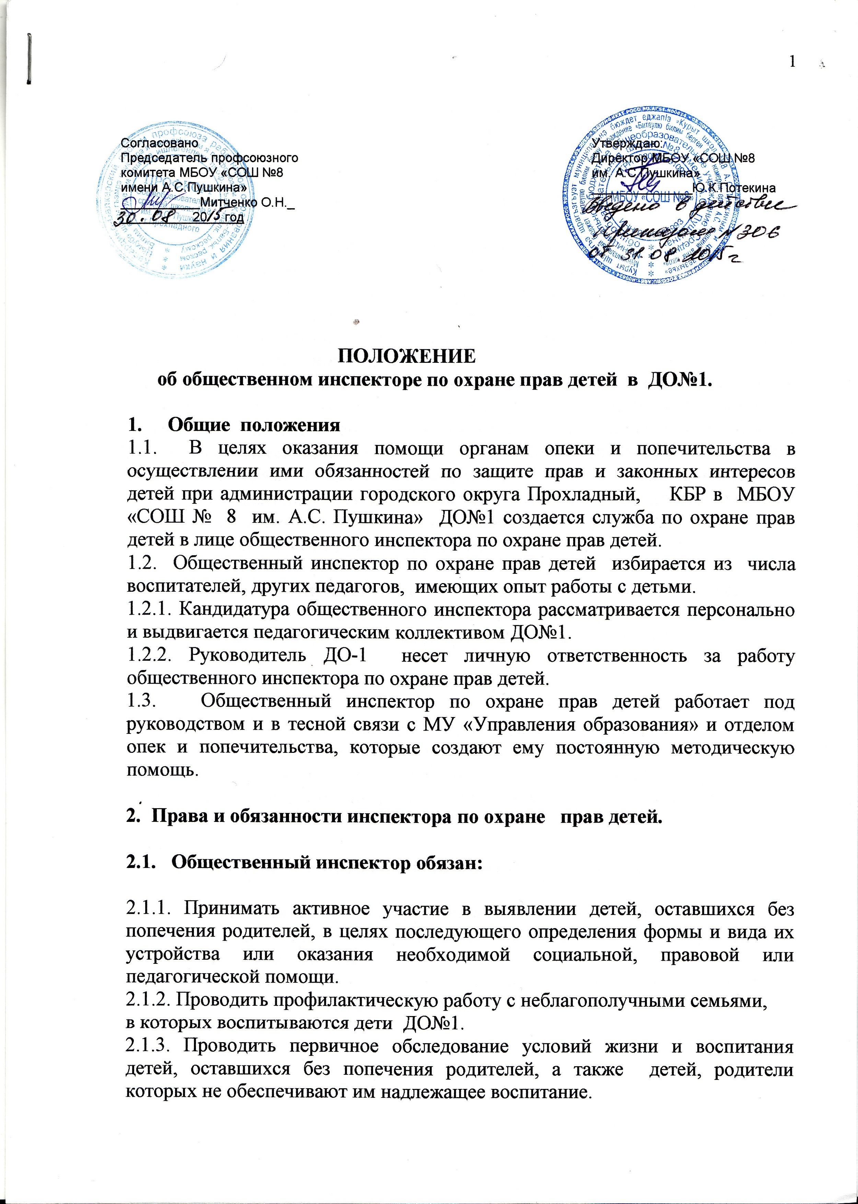

2.1.4. Представлять в отдел опеки и попечительства акт обследования условий жизни ребёнка с заключением по результатам проверки.
2.1.5. При выявлении принадлежащего ребёнку (детям) имущества, составлять его опись и принимать меры к его сохранности.
2.1.6. Оказывать консультативную помощь в получении необходимых документов при установлении над ребёнком опекунства или его усыновлении.
2.1.7. Вести учет детей, переданных под опёку, осуществлять систематический контроль (не реже 2-х раз в год) за их воспитанием, обучением, развитием, состоянием здоровья, материально-бытовым содержанием, сохранностью принадлежащего им имущества, выполнением опекуном своих обязанностей, а также оказывать опекунам и подопечным детям всестороннюю помощь.
2.1.8. Совместно с МУ «Управление образования», отделом опеки и попечительства участвовать в обследовании условий воспитания и проживания детей, и подготовке заключений по вопросам, связанных с воспитанием детей при раздельном проживании родителей, разногласиями между родителями о месте проживания их детей, а также присвоением, изменением фамилии детей, использованием имущества, принадлежащего ребёнку, отобранием детей от родителей или других лиц, лишением родителей родительских прав, восстановлением родителей в родительских правах.
2.1.9. Вести просветительскую работу среди родителей детей, посещающих ДО-1 по вопросам воспитания детей и правовой охраны детства в форме бесед, консультаций, разъяснений действующего законодательства.

2.2. Общественный инспектор имеет право:

2.2.1. Посещать семьи и проводить опрос родителей по вопросам, связанным с воспитанием и защитой прав детей.
2.2.2. По доверенности отдела опеки и попечительства выступать в суде при рассмотрении дел, связанных с воспитанием детей, охраны их прав и интересов.

3. Планирование учет работы общественного инспектора

3.1. Общественный инспектор работает по плану, составленному на учебный год, согласованному с заведующей ДО№1 и утвержденному директором МБОУ «СОШ № 8 им. А.С.Пушкина».
3.2. Общественный инспектор периодически отчитывается о своей работе перед педагогическим коллективом ДО№1.

